МІНІСТЕРСТВО ОСВІТИ ТА НАУКИ УКРАЇНИ

НАЦІОНАЛЬНИЙ УНІВЕРСИТЕТ “ЛЬВІВСЬКА ПОЛІТЕХНІКА”

Кафедра інформаційних систем та мереж



Лабораторна робота №6

з дисципліни

«Управління ІТ-проектами»  
на тему

**«Перегляд та розповсюдження проекту»**

Виконав:

*студент групи КН–47*

Шандра О.С.

Прийняла:

*к.н.соц.к., асистент каф. ІСМ*

Веретеннікова Н.В

Львів 2019

**Мета роботи:** оцінення проекту в цілому, оцінення критичного шляху, оцінення витрат проекту і застосування стратегій для скорочення тих витрат, розповсюдження плану проекту у вигляді роздрукованих звітів.

**Завдання роботи:** оцінити проект в цілому за допомогою різних форм його подання; переглянути завдання, ресурси і призначення за допомогою таблиць, фільтрів, груп і способів сортування, щоб приділити більшу увагу тим елементам проекту, які в цього потребують, оцінити критичний шлях і оцінити витрати проекту, також застосувати стратегії для скорочення тих витрат, які згідно з поточними оцінками перевищують бюджетні обмеження; перевірити, чи немає в плані проекту орфографічних помилок, і розповсюдити його по електронній пошті або у вигляді роздрукованих звітів.

**Теоретичні відомості**

Для отримання загальної картини процес реалізації проекту можна відобразити у вигляді діаграми Ганта із зменшеним масштабом.

Щоб зменшити шкалу часу за допомогою панелі інструментів, клацніть на кнопці Зменшити панелі інструментів Standard. Після цього кожен поділ шкали часу буде відповідати більшій одиниці часу. Щоб розділити шкалу часу на менші одиниці часу, клацніть на кнопці Збільшити цій же панелі інструментів. Для відображення на екрані всього процесу реалізації проекту виконайте команду Вид – Масштаб і встановіть перемикач Весь проект.

Повна оцінка проекту неможлива без ретельного аналізу структури СДР. Це допомагає переконатися, чи дійсно проект деталізовано належним чином. У Microsoft Project кожній задачі проекту, залежно від її місця в ієрархічній структурі завдань, автоматично призначається так званий код СДР (WBS code). При необхідності ці коди можна призначати і вручну, визначаючи для них власний формат. Щоб переглянути використовувані в проекті коди СДР, відкрийте одну з форм представлення проекту, яка містить список завдань (наприклад, лінійну діаграму), і тимчасово вставте в таблицю завдань (в даному випадку в таблицю вводу) стовпець WBS (СДР). Для створення користувацьких кодів СДР виберіть команду меню Projecto WBS Define Code (Проект – WBS – Визначити код). На екрані з'явиться діалогове вікно, що дозволяє задати формат коду.

**Хід роботи**

**Варіант 36**

**Завдання 1**

$$G≺H; F≺K; G≺I; B≺D,G,E,F; D≺J; A≺G; C≺E,F; E≺J.$$

|  |  |  |  |  |  |  |  |  |  |  |
| --- | --- | --- | --- | --- | --- | --- | --- | --- | --- | --- |
| A | B | C | D | E | F | G | H | I | J | K |
| 10 | 6 | 5 | 8 | 7 | 9 | 10 | 11 | 17 | 12 | 4 |
| 6 | 10 | 5 | 11 | 7 | 9 | 16 | 8 | 8 | 10 | 6 |
| 13 | 4 | 10 | 8 | 10 | 4 | 8 | 12 | 16 | 6 | 4 |

Переглянути статистику проекту можна виконавши Проект – Відомості про проект – Статистика.

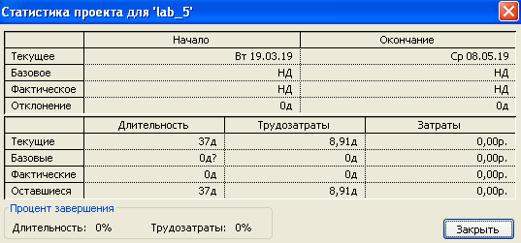

Рис. 1. Статистика

Якщо проект складається із ієрархії завдань, її можна відобразити або приховати, вибравши потрібний рівень з випадаючого списку пункту «Показати», що на панелі форматування (рис. 2).

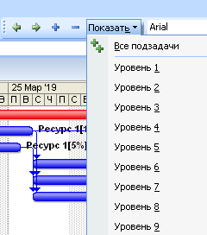

Рис. 2. Відображення рівнів завдань

Формат кодів СДР (рис. 3) допускає використання цифр, букв і символів, що може бути дуже зручним для перегляду завдань і перевірки рівнів структури.

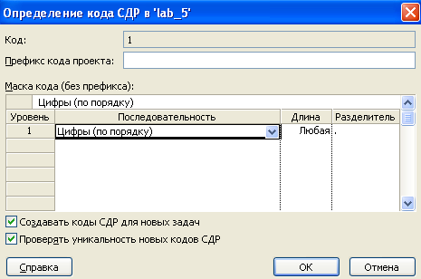

Рис. 3. Визначення коду СДР

Для відображення налаштування друку сторінки потрібно відкрити Файл – Параметри сторінки (рис. 4).

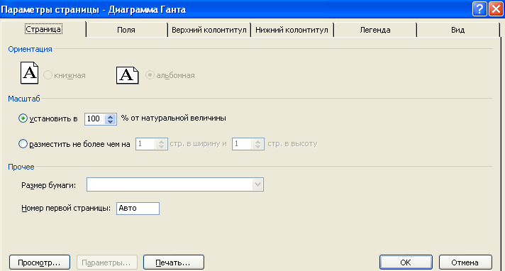

Рис. 4. Вікно налаштування параметрів сторінки

На вкладці «Поля» доступні налаштування кожного поля аркуша (рис. 5).

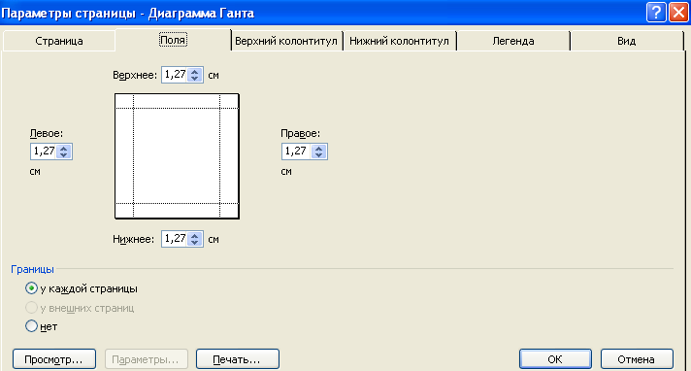

Рис. 5. Налаштування полів сторінки

Легенда налаштовується на відповідній вкладці (рис. 6).

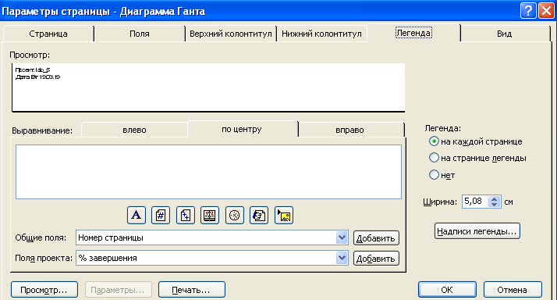

Рис. 6. Відображення легенди

Всі основні дії по настройці друку заголовка виконуються в полі редагування «Вирівнювання» (рис. 7).

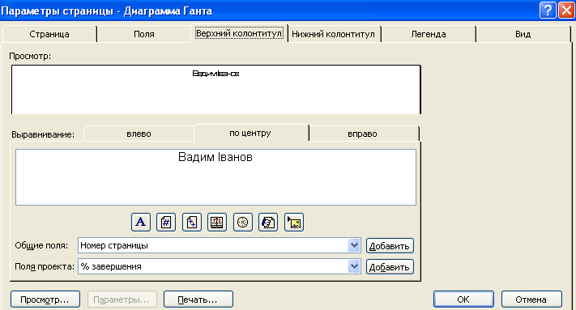

Рис. 7. Приклад настройки друкарської форми

**Висновок:** у даній лабораторній роботі здійснено оцінення проекту в цілому, оцінення критичного шляху, розповсюдження плану проекту у вигляді роздрукованих звітів.